**蘇宇祥的職業規劃(5年後)**

**109 年 12 月 14 日**

**班級： 資工三A 學號：4070E021 姓名：蘇宇祥**

一、自我的狀況

**1、生理、身體、特徵……：**

**我的體型壯壯的，看起來有點大隻，臉上有些痘痘，膚色現在比較白一點。以前在國高中還有每週體育課，當時比現在瘦些，當然上了大學後體育課減少，所以就比較發福了。因為身材比較發福，所以滿怕熱的，常常會流汗，而目前我實施網路上流行的168斷食，希望藉由斷食，可以控制體型、保持健康，以免未來身體有負擔。**

**2、科系、專長：**

1. **科系：**

**目前我就讀崑山科技大學資訊工程系大三，在學期間，我自己與班上14位同學共組讀書會，由我領導讀書會，固定每週二晚上在圖書館討論室聚集，在裡頭指導大家課業，只要有問題我能立即回覆和協助解決。**

1. **專長：**

**在資訊領域我的專長是軟體設計，特別在軟體課程中，我學習的速度較其他人快些，因為自己對於軟體(MySQL、html、php、JavaScript)很喜歡，特別是視覺化的網頁程式設計。**

**在個人領域我的專長是領導，應該說因為家庭因素，讓我可以提早學習如何有承擔的肩膀，然而長大後，這樣的狀況使我擁有領導風範，能在同年紀裡頭帶領團隊，能為團隊做好的決定，適時協助解決問題。**

**3、興趣、性向：**

1. **興趣：**

**我的興趣是交朋友，更仔細講，我更喜歡有幾個摯友，因為我覺得有朋友在，可以互相解決遇到的困難，而且每個朋友的個性、作風都不同，我可以從他們身上學到東西，開啟我很多未知的領域，例如一件事情這個朋友他會如何解決、一個困難那個朋友他會如何面對……等等，讓我在跟他們互動過程中可以互相學習。最重要的是，我可以跟他們一起喜怒哀樂，我可以跟他們分享我的心事，同理，他們也會跟我分享他們的心事，藉由分享，可以越來越認識彼此，拉近彼此的距離，增進關係。**

1. **性向：**

**會欣賞女生，未來當然希望自己的另一半是跟我有一樣價值觀的，能成為我的幫助者，與我築夢。**

**4、價值觀、期望(夢想)……：**

1. **價值觀：我的價值觀有兩個，一個是樂觀，另一個是完美主義。**

**(1)樂觀：我可以這麼說，有我在的地方就有快樂，我喜歡身處在歡樂、有歡笑的地方，我自己也喜歡營造歡樂的氣氛，因為我非常不喜歡一個低沉或沉寂的地方，我對於那樣的氛圍有種恐懼，因為小時候只要家裡很沉靜，沉靜到都不講話，就代表父母親生氣，因此造成我有不好的陰影，所以我就決定，只要我在的地方，我會極力把氣氛high起來，不容許一個人打壞。這也讓我在與人相處上時時可以鼓勵別人，當別人灰心喪志時，我可以成為他的幫助，並把他的心情與想法帶向正面，當心裡是正面的時候，處理事情就會比較快速，看待人生也比較開朗，不會陷入在負面的沼澤裡。**

**(2)完美主義：從小我的母親就對於我的處事態度很要求，每件事情都要做到最好，例如只要寫字寫醜，就會全部擦掉重寫，就連小細節都要顧慮到，導致我在成長過程中，影響我處理每件事情的態度。一個書面資料，我可以把它製作的很精美，甚至連文字我都會排版，盡可能美觀報告。到現在，只要我的朋友都知道，跟我分到組的人，皮要繃緊，因為我會要求每個組員都要做事，我不接受躺分的人，不過我會盡力協助我的組員完成所有事情。**

1. **期望：以目前來講，我對自己期望就是成績可以維持第一名，因自己完美主義的價值觀，讓我在成績方面也很自我要求，我會非常努力讀書與完成作業，我不會因為這門課任何因素而放棄自己，反而會很積極的把學業顧好。以遠程目標來講，當然希望自己可以找到好的工作，把自己所學的應用在職場，能在職場發揮影響力，交到好同事，能跟上司有良好的關係，甚至自己能力足夠下可以升遷到主管。**

**5、相關測驗結果分析：**

**依照測驗的結果，E企業型分數最高，達9分，且PR值達90，而企業型裡面說到企業型的人是典型的"說服者" (persuader)，更是提到我是個決策者、領導、善於社交……等等，我覺得滿準確的，反映出我生活中的角色位置。這裡講到的說服，我比較多是說服別人往好的地方想，從我裡面的正面能量去影響別人，使別人可以因我的一番話讓心裡得釋放。**

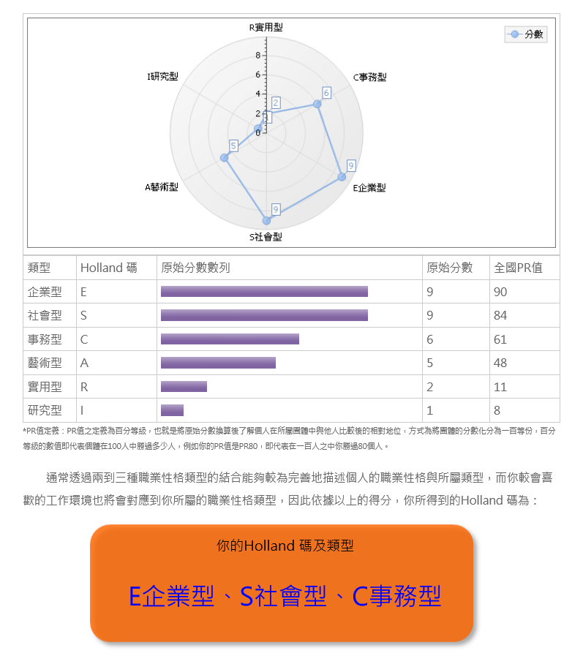

二、環境狀況

**1、父親、母親、兄弟姊妹**

**我從小是在單親家庭中成長，小學一年級時父親因肝癌末期而逝世，從那時起由母親獨自一人我和弟弟長大。媽媽給我的教育是愛與鐵的紀律，做不好就重來，到現在養成了可以顧好自己的能力，不讓媽媽擔心。身為家中長子的我，也適時肩負起協助母親的角色，照顧弟弟、做許多家事、管理家中大小事，造就我擔當事情的能力。經由在這段過程當中，我沒有因身處單親家庭對自己失望，而是從這樣的環境走出來，學習往好的地方想，因此我會樂觀開朗地去面對事物。**

**2、親戚、朋友**

**我的親戚有分爸爸和媽媽兩邊的，比較多聯繫的是媽媽這邊的，最常聯絡的就是我的阿姨、姨丈，我們每週日晚上都會固定一起聚餐，一起分享喜怒哀樂。**

**我的朋友目前最要好的有7位，都是現在大學的朋友，我們不管做什麼事情都會一起行動，就好像一個團體似的，我非常享受在跟他們互動關係中，有時我們也會出去走走或吃飯，更會彼此慶祝生日。我很珍惜這些相處的時光，可以一起共患難、同甘苦，就好像有革命情感的一群，我能說擁有好朋友就是世界上最美好的事情之一了。**

**3、社會狀況**

**打工經驗截至目前都是在教會裡，希望以後到外面實習時，可以累積工作經驗，給自己有個出社會的底子，好讓我在之後進到職場後可以快速適應任何狀況。**

**4、職業生態(趨勢)**

**將來會繼續往資訊工程相關職業發展，畢竟是自己喜歡的類別，也是現在業界需要的人才，看了很多報導都提到資訊產業缺人，甚至很多大公司都設廠在台灣，所以有這麼好的機會在眼前，當然要好好把握住，更是要在進去職場前預備自己成為別人要的人才。**

三、職業目標

**具體職業目標名稱：系統開發工程師**

**規劃此目標之原因：**

1. **依上面的人格、個性分析，詳細說明適合什麼職業或為什麼選擇其他職業：**

**就我的測驗結果是企業型最高，而企業型內有善於社交的能力，並喜歡進行策劃與領導，擁有遠大的抱負和口才，順利的話能當上主管，領導我的團隊在跟客戶溝通過程中，盡可能地提出我們的想法，並熱烈與客戶討論，讓客戶非要我們的設計不可，另外我也對自己與團隊做的專案有信心，保證客戶滿意。**

**2、依企業型職業興趣探索分析，所以設定系統開發工程師為目標。**

**3、父母親因素：**

**我的父母親沒有從事科技業，但因為母親的鼓勵，讓我選擇自己的喜好，所以才會往資訊方面前進。**

**4、科系因素：**

**我是資訊工程系，本身對於軟體方面很有興趣，上課老師所教學的程式碼，我回家都會自己試試看，或是變化，若是遇到不會的就上網查資料，除了可以解決自己的問題，更可以看看現在軟體方面的進展，了解現在的趨勢，並試著自習。而系統開發我深受html、JavaScript的影響，希望我未來系統開發以網頁方式呈現。**

**5、未來趨勢：**

**有篇報導提到：「2025 年時代變化：軟體開發會成為地球上最後一項「有用」工作」，當中特別軟體工程經得起時代的考驗，因為系統開發可以使用很多種程式語言，當然工程師也要與時俱進學習程式的變化，但它的彈性度很高，不會拘束在一種語言裡。軟體開發加上物聯網的大躍進，更不用說了，那更是一大需求，等到之後幾乎每個東西都可以聯網，需要藉由軟體來控制，再加上AI人工智慧嵌入，可以使自動化落實在所需的東西上。**

四、此職業內容描述

**1、工作內容：**

1. **程式設計能力並能產出規格文件**
2. **ASP.Net C# MVC架構軟體開發**
3. **具執行品保驗證能力**
4. **協助釐清用戶端問題，並進行trouble shooting**
5. **良好的溝通技巧，可團隊合作或獨立作業**

**2、對象**

**大學以上，需2年工作經驗以上**

**3、工作時間**

**0900~1800，週休二日**

**4、工作場所**

**傑創資訊股份有限公司(桃園市中壢區環北路400號17樓之2)**

**5、每月大約收入**

**月薪 28,000~80,000元**

五、達此目標之必備條件

1. **多益達550分**
2. **熟悉ASP.Net C# MVC架構**
3. **網頁設計專長：HTML5、CSS、JavaScript、JQuery、AJAX**
4. **程式語言專長：Java、XML**
5. **資料庫專長：MSSQL**
6. **團隊合作能力、溝通能力**

六、一年內必須做的努力(或達成成果)

1. **預備多益考試**
2. **在實習累積專案開發經歷**
3. **複習程式語言，不足則上網學習**
4. **找系統開發相關小公司打工**
5. **先在小公司上班，並接專案**

七、三年內必須做的努力(或達成成果)

1. **考取多益達550分**
2. **自製一套系統專案**
3. **預備多益考試**
4. **考取Java證照**
5. **為1年後轉職傑創資訊股份有限公司做預備**

八、四年內必須做的努力(或達成成果)

1. **預備多益考試**
2. **考取MSSQL證照**
3. **轉職傑創資訊股份有限公司**

九、五年內必須做的努力(或達成成果)

1. **考取多益達800分**
2. **努力2年內升遷專案經理**
3. **帶領團隊接下至少4大專案/年**

十、預計達成目標之年(月)

**8-9年**

十一、達成目標後之成果(利益、保障、前景…...)

1. **轉職到傑創資訊股份有限公司薪水最高可達80,000**
2. **良好的溝通環境**
3. **週休二日**
4. **國內旅遊、國外旅遊補助**

十二、達成的信心與百分比，為什麼？

**85%，只要在資訊領域這條路上，有積極求學，跟的上科技日新月異腳步，我相信自己可以突破各種困難完成任務，並與團隊有共同的價值觀與足夠的溝通能力，但是我覺得轉職到新公司還是需要從基層做起，慢慢的熟悉該職場，以及對公司有貢獻後，比較可能有升遷的機會。**